Младшая разновозрастная группа

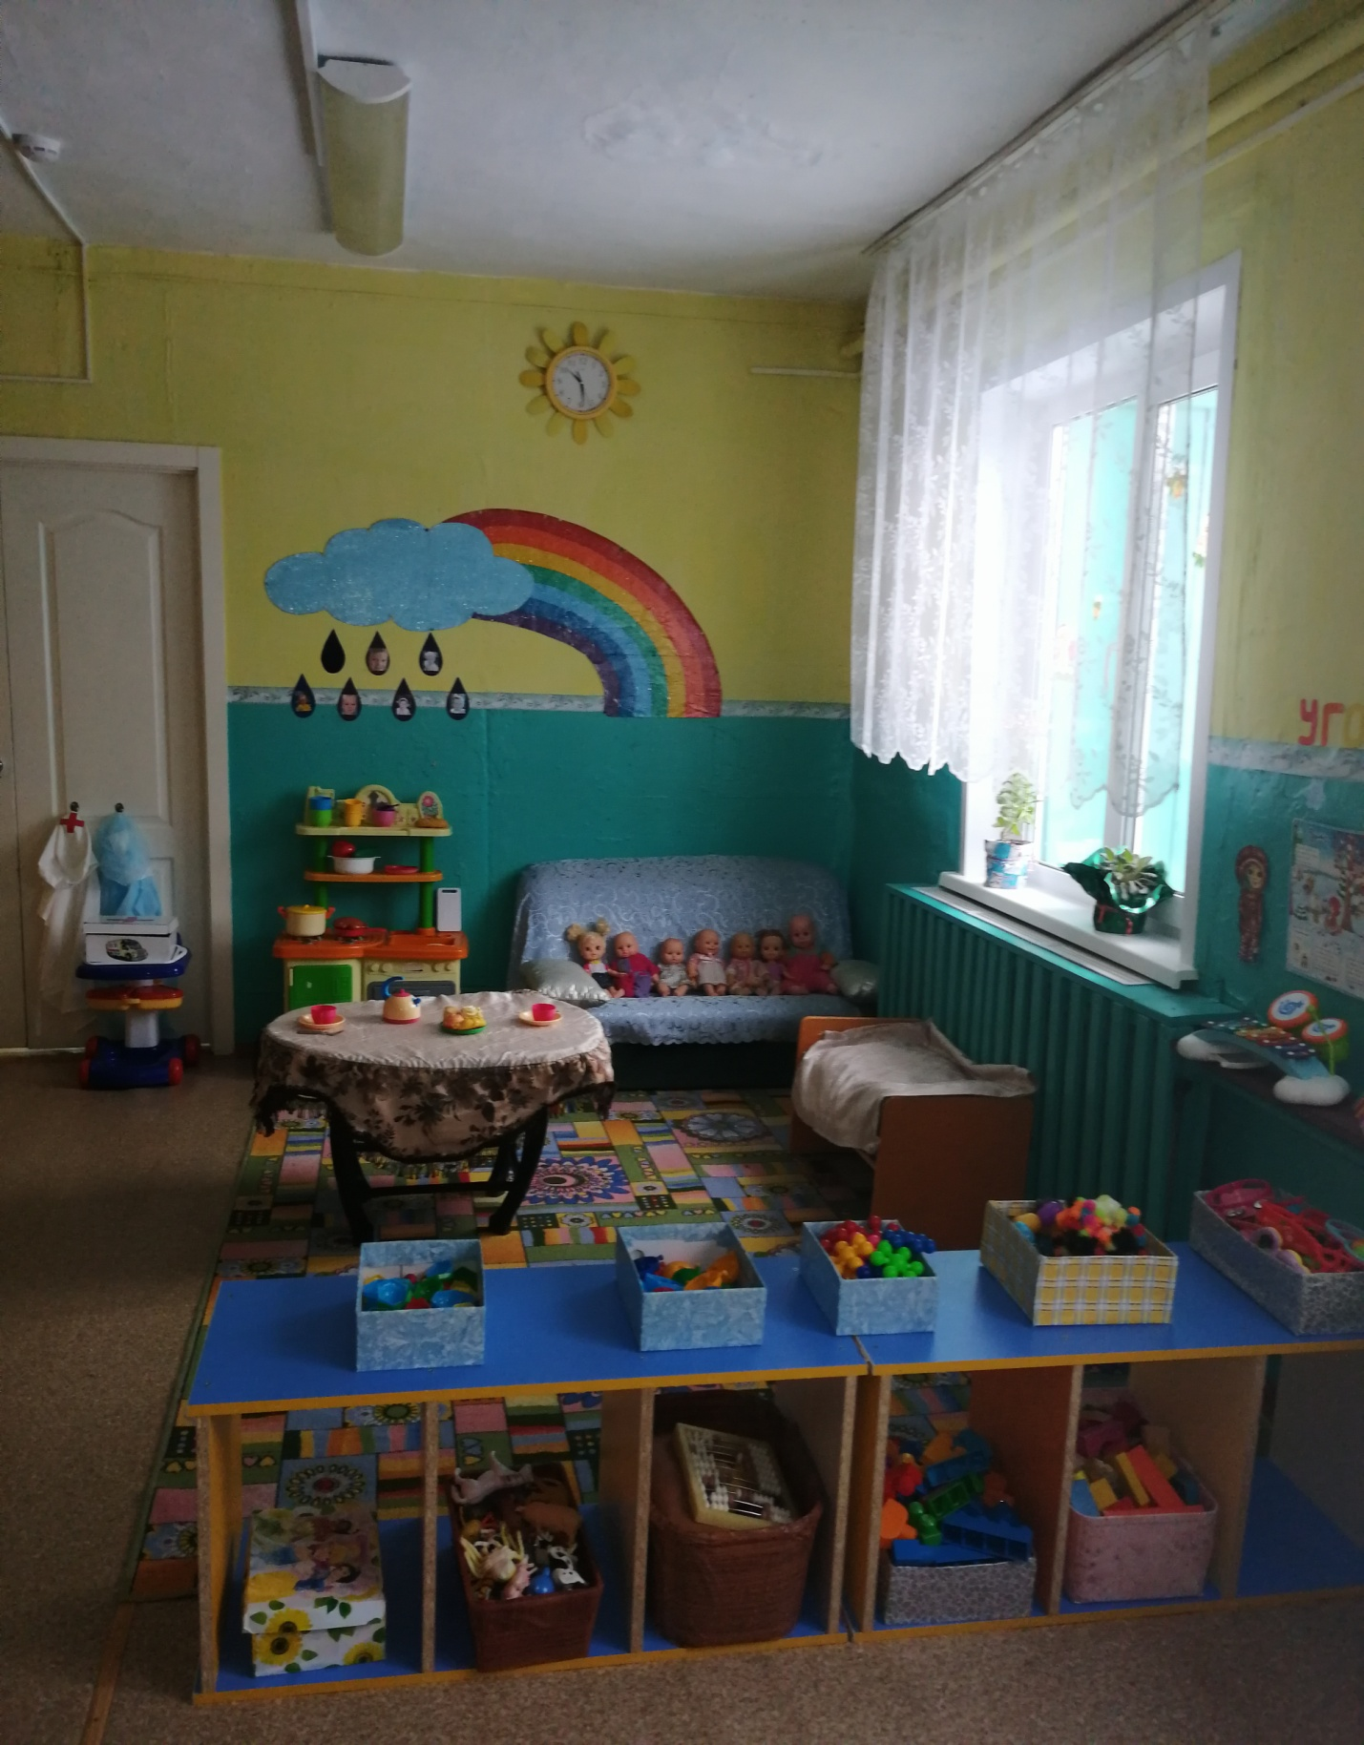

Центр сюжетно-ролевых игр, центр строительства, центр мелкой моторики, центр музыки, уголок природы.

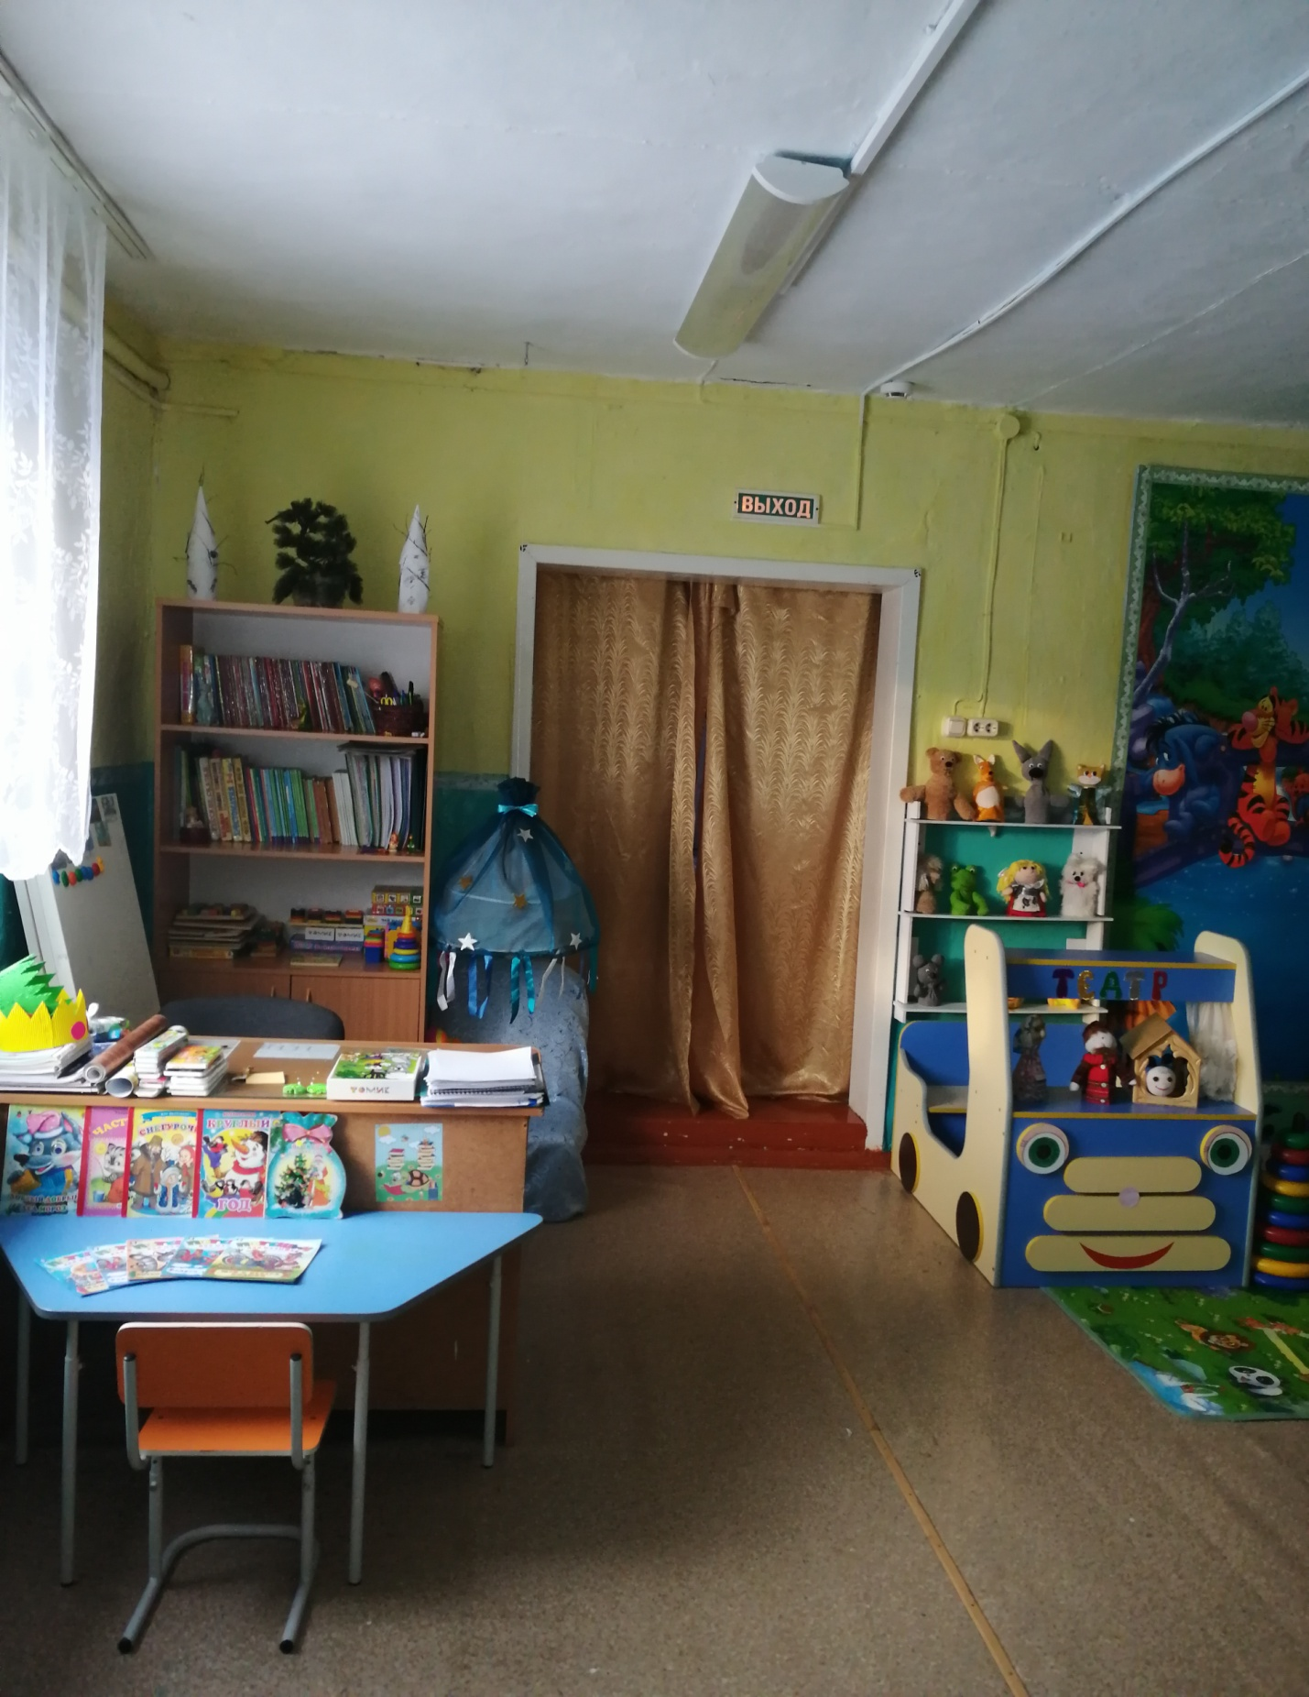

Книжный уголок, уголок уединения, центр театрализованных игр.

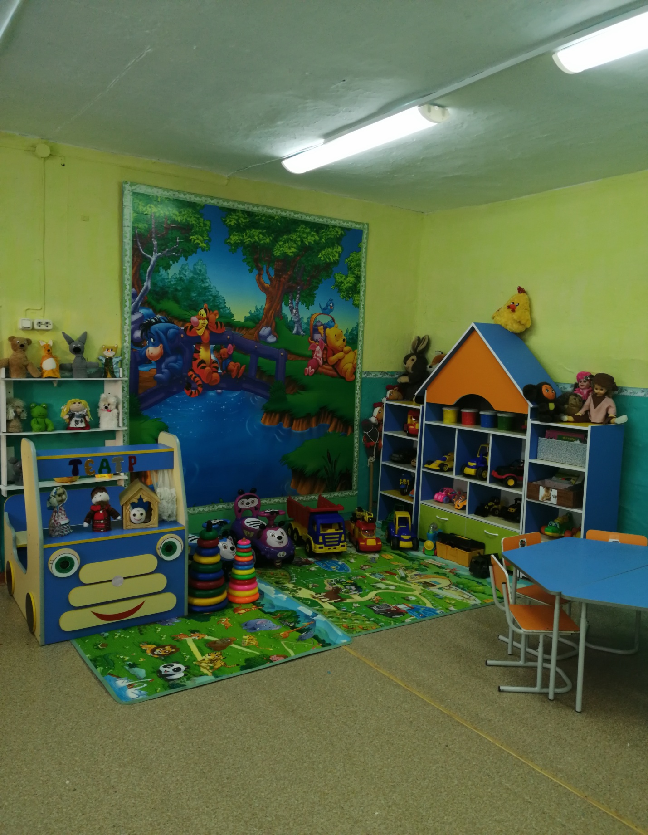

Центр сюжетно-ролевых игр, центр настольных игр, центр изобразительного искусства.

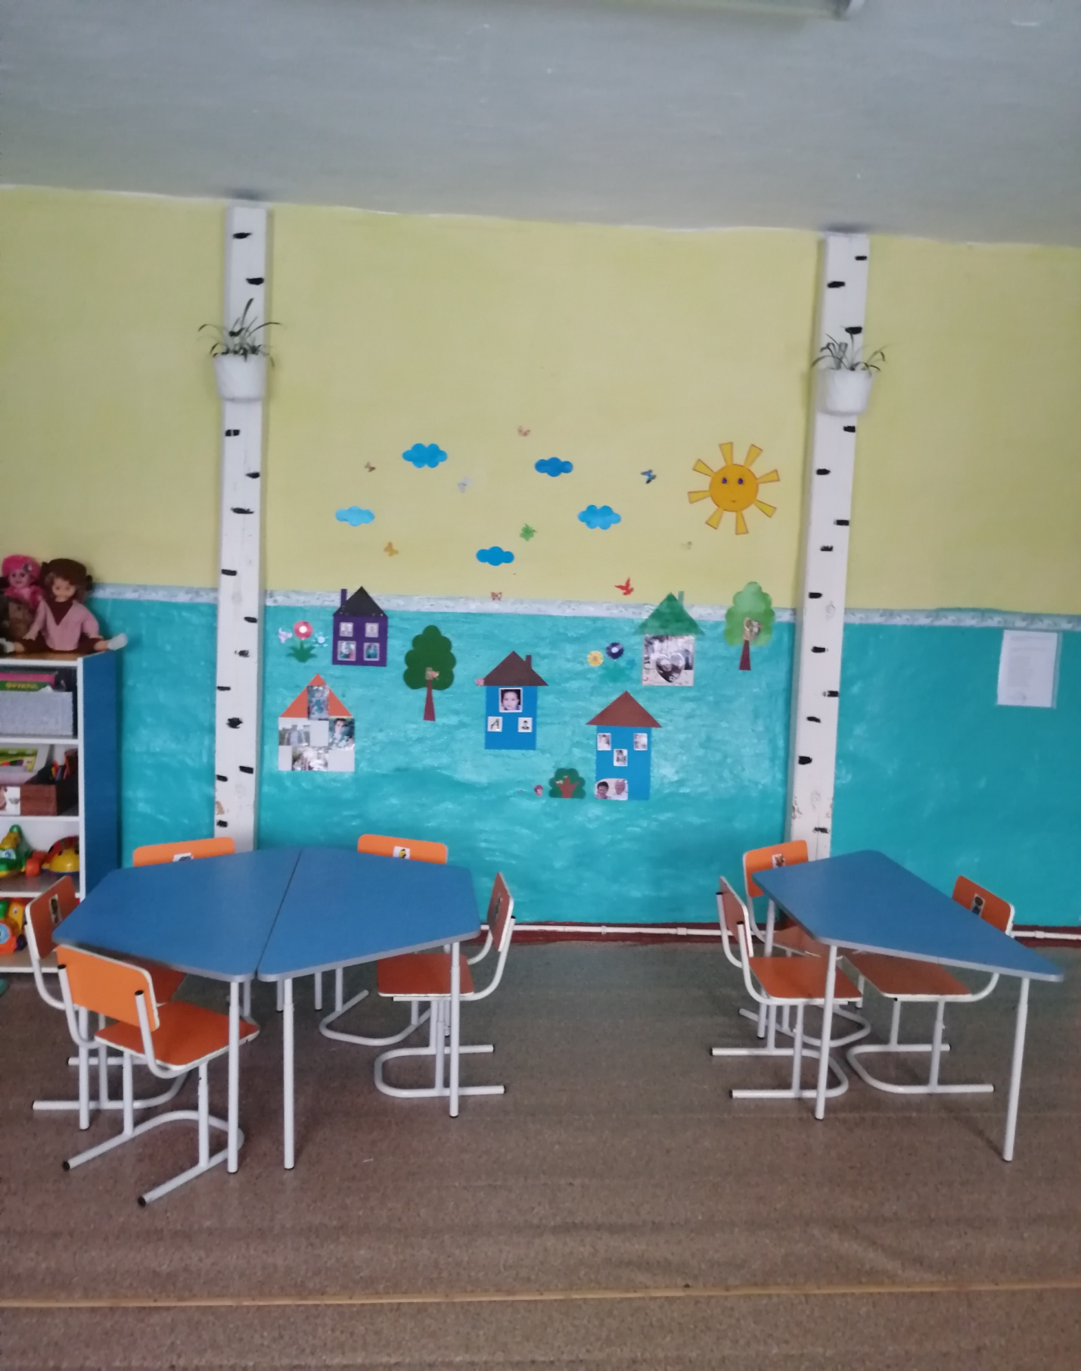

Место для группового сбора.